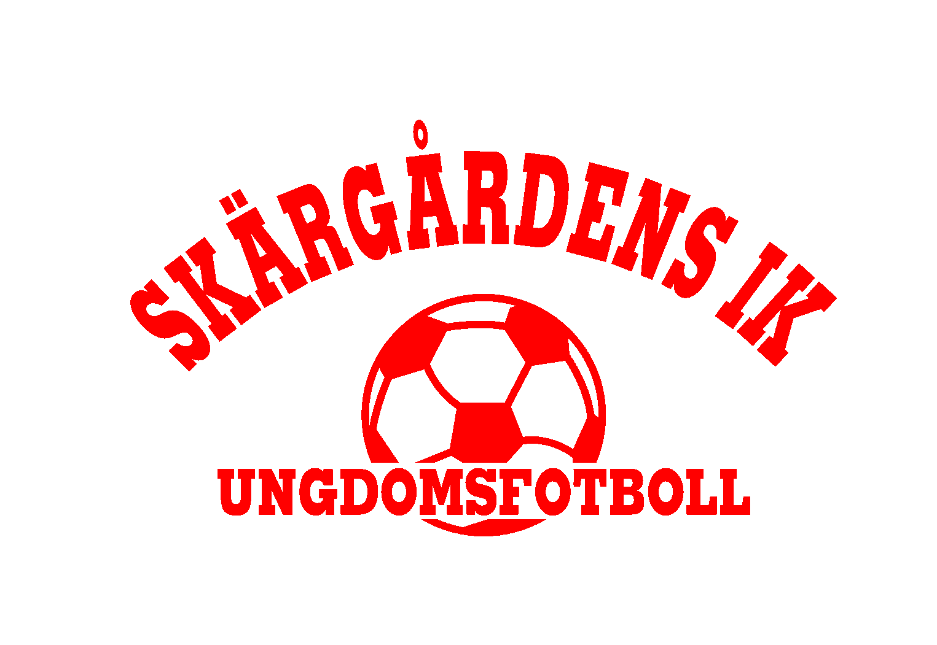
Policy - Södra Skärgårdens IK
Övergripande policy
Alla har lika värde inom föreningen och ska därför behandlas likvärdigt.
Alla i Södra Skärgårdens IK (SSIK), skall vara ödmjuka och uppträda föredömligt mot domare,
ledare, spelare och föräldrar både på och utanför planen.
Ledare, föräldrar, och aktiva skall alla hjälpas åt och vara positiva förebilder och företrädare för
föreningen och varandra.
Vi ser fotboll upp t.o.m. 13 år som barnidrott och tar där avstånd från ”toppning”.
Vi skadar inte föreningens eller annans anläggning.
Droger och idrott hör inte ihop. Vid missbruk tar SSIK ansvar för lämpliga åtgärder.
Använder vi SSIK- kläder, representerar vi klubben, oavsett vilken plats vi befinner oss på.

Lag- och spelarpolicy inom SSIK
• Vi inser att alla är lika viktiga i ett lag och är lika mycket värda.
• Vi ska ha förståelse, visar hänsyn och respekt för varandra eftersom vi alla är olika och unika.
• Vi ska ha god kamratanda och ha roligt tillsammans oavsett idrottsliga resultat.
• Vi skall gemensamt stödja och hjälpa varandra.
• Vi gör alltid vårt bästa på träningar och matcher på ett sportsligt sätt.
• Vi håller överenskomna tider.
• Vi meddelar ledare vid eventuell frånvaro i god tid.
• Vi har ordning på egen och föreningens materiel.
• Vi respekterar ledare, domare, medspelare och motståndare.
• Vi tackar motståndare, domare och ledare efter avslutad match, oavsett hur den förflutit.
• Vi är föredömen för andra medlemmar, särskilt de yngre.
SSIK Ledarpolicy
• Accepterar och följer klubbens policy och regler.
• Går de utbildningar och möten klubben förespråkar.
• Uppträder på ett föredömligt sätt gentemot spelare, föräldrar, domare och övriga.
• Representerar klubben på ett bra sätt genom att bland annat vara föredömligt klädd vid
lagets matcher, (ledartröja) samt hjälpa till att marknadsföra klubben.

Föräldrapolicy
• Tar del av klubbens policy och löpande information.
• Uppträder på ett föredömligt sätt gentemot SSIK ledare, spelare, andra föräldrar, domare och övriga ledare och ungdomar.
• Framför ev. kritik och åsikter på ett sakligt och korrekt sätt.
• Stöttar ditt och andras barn i såväl med- som motgång.
• Hjälper till med skjuts vid bortamatcher.
• Bidrar med kunskap och engagemang då det efterfrågas.
• Hejar på barnen under match, men låter ledarna sköta coachningen.
• Inser och accepterar att barnen under träning och match i huvudsak lyder under ledarnas
ansvar, ni är åskådare och positiva supporters!

/ Styrelsen SSIK
Tillägg till SSIK policy:
- En spelare som inte uppträder enligt ovan policy under match och träning kommer direkt plockas bort från plan av laget ledare för att få begrunda sin överträdelse av policyn. Det blir ledarna som gemensamt bestämmer om spelaren får återgå till träning/match eller om överträdelsens art är så grov att spelaren är välkommen tillbaks först vid nästa tillfälle. En spelare som tagits av plan/match skall erbjudas hjälp av ledarna för att hitta en bra lösning och väg framåt. Hjälp för detta stöd till spelare kan sökas hos SSIK styrelse.
- En ledare som inte uppträder enligt policyn skall av övriga ledare uppmanas att ”backa” och fundera över vad som gått snett. En ledare som gjort övertramp av SSIK policyn skall be om ursäkt för sitt övertramp till spelare och övriga ledare. Detta är viktigt då en SSIK ledare är ett föredöme för SSIK barn och ungdomar.
- En förälder som inte uppträder enligt policyn skall av övriga ledare/föräldrar uppmanas att ”backa” och fundera över vad som gått snett. En förälder som gjort övertramp av SSIK policyn skall be om ursäkt för sitt övertramp till spelare, ledare och övriga föräldrar. Detta är viktigt då en SSIK förälder är ett föredöme för SSIK barn och ungdomar.

/ Styrelsen SSIK

